Colegio Emilia Riquelme
Tecnología e informática
Grado: 7

Gracias por su apoyo.
Un saludo enorme y Dios los guarde.

Nuestras clases en el horario normal los lunes de 12:00 a 1:00 pm.
Miercoles de 10:30 a 11:30. Chat del correo, classroom o WhatsApp.
(Los correos por si se presentan inquietudes).
Correo: pbustamante@campus.com.co (por favor en el asunto del correo escribir nombre apellido y grado. Gracias)
Fecha 22 de JULIO 2020
Saludo: tarjeta. Copiar en el cuaderno.
TEMA: Engranajes.

Copiar en el cuaderno la información.

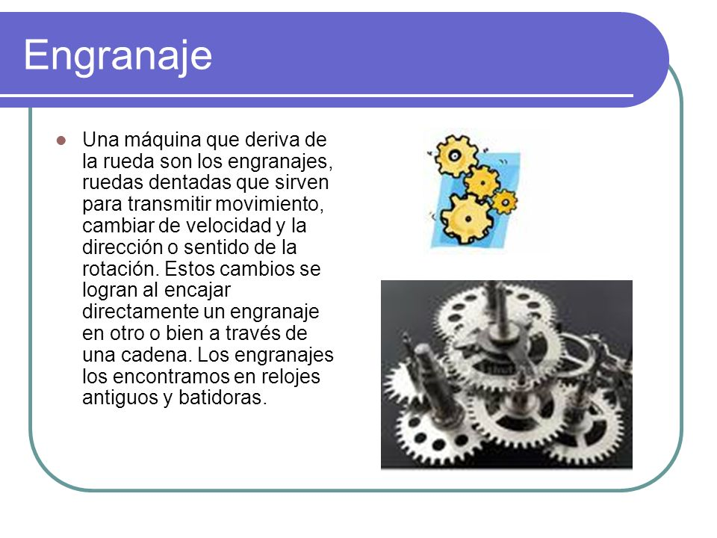

EJEMPLOS DE ENGRANAJE. DIBUJARLO.
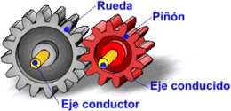

NO SE ENVIA AL CLASSROOM, ES INFORMACIÓN PARA EL TRABAJO DE LA PRÓXIMA CLASE.
GRACIAS.

